Санаторий «Лесные озера» Витебская область
Расположение: Санаторий «Лесные озёра» расположен в сосновом лесу на берегу озер Долгое и Барковщина в Ушачском районе Витебской области. Длина озера Долгое составляет 2 км, ширина 500-800 м, глубина в отдельных местах доходит до 27 метров. Озеро Долгое входит в каскад озёр, соединяющихся между собой протоками. Питаются озёра из родников, вода которых обладает лечебными свойствами.
Санаторий «Лесные озёра» расположен вдали от крупных автомагистралей, в радиусе 50 км нет крупных предприятий. Вредные факторы окружающей среды отсутствуют. Расстояние: от Минска: 220км., от г. Полоцк – 67 км, от г. Витебск – 137 км, от г.п.Ушачи – 10 км.
Размещение: в двух жилых трехэтажных корпусах
- 2-х местные номер с удобствами (туалет, умывальник, душ) ТВ
- 2-х местные номер с удобствами (туалет, умывальник, душ) ТВ, Х
- 2-х местный номер с удобствами с евроремонтом (туалет, умывальник, душ) ТВ, Х
- 2-х местный 2-х комнатный номер с удобствами (туалет, умывальник, душ) ТВ, Х
Питание: 5-ти разовое: диетическое, заказное
Профиль санатория: заболевания сердечнососудистой и нервной системы, опорно-двигательного аппарата, лечение дыхательной и мочевыделительной систем.
Лечебная база: основа лечения – уникальные минеральные воды, с содержанием сероводорода, радона, микроэлементов, лечебные сапропелевые грязи, голубая глина. В современном лечебном корпусе: сухие углекислые ванны, водолечебница, массаж, пневмомассаж конечностей, фитотерапия, иглорефлексотерапия, электро – светолечение, спелеотерапия, гидротерапия кишечника, тренажеры и многое другое.
Инфраструктура: платная охраняемая автостоянка, баня с сауной, бильярд, настольный теннис, видеосалон, бар, автостоянка, прокат спортинвентаря ( лодки, лыжи, велосипеды)
Экскурсии : Березинский биосферный заповедник , Мосарский костел , обзорная экскурсия - Витебск, обзорная экскурсия – Минск, обзорная экскурсия - Полоцк, Софийский собор
Расчетный час: заезд к обеду в 12:00, выезд после завтрака в 11:00
В стоимость путевки входит проживание, 5-ти разовое питание, базовое лечение
Дополнительно: на месте с каждого отдыхающего взимается курортный сбор – 3% от стоимости проживания
Скидки на дополнительном месте для детей до 14 лет- 15%
Дети принимаются в санаторий с 3-х лет.
Документы: российский паспорт или загранпаспорт, санаторно-курортная карта, обязательно ваучер
Для детей - свидетельство о рождении (паспорт); справка об эпидокружении и прививках.

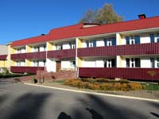 | 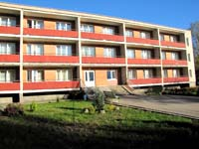 | 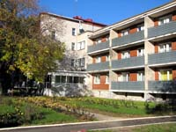
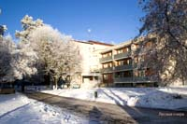 | 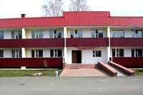 | 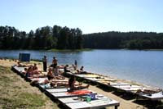
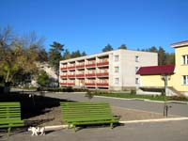 | 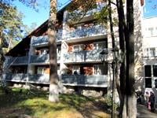 | 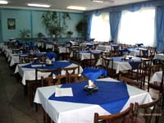
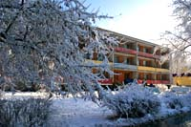 | 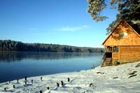 | 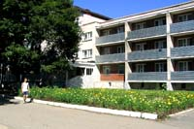
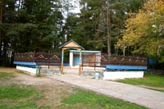 | 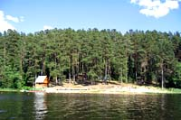 | 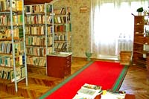
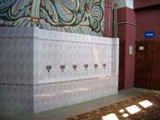 | 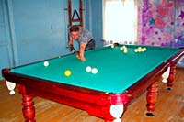 | 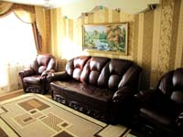
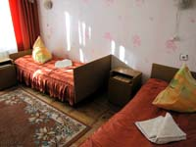 | 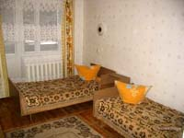 | 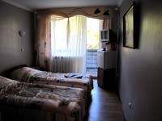
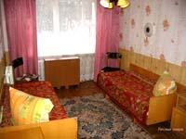 | 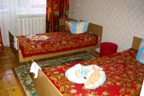 | 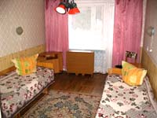
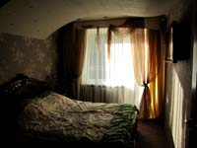 | 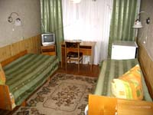 | 